1
7A blok 3 en 4
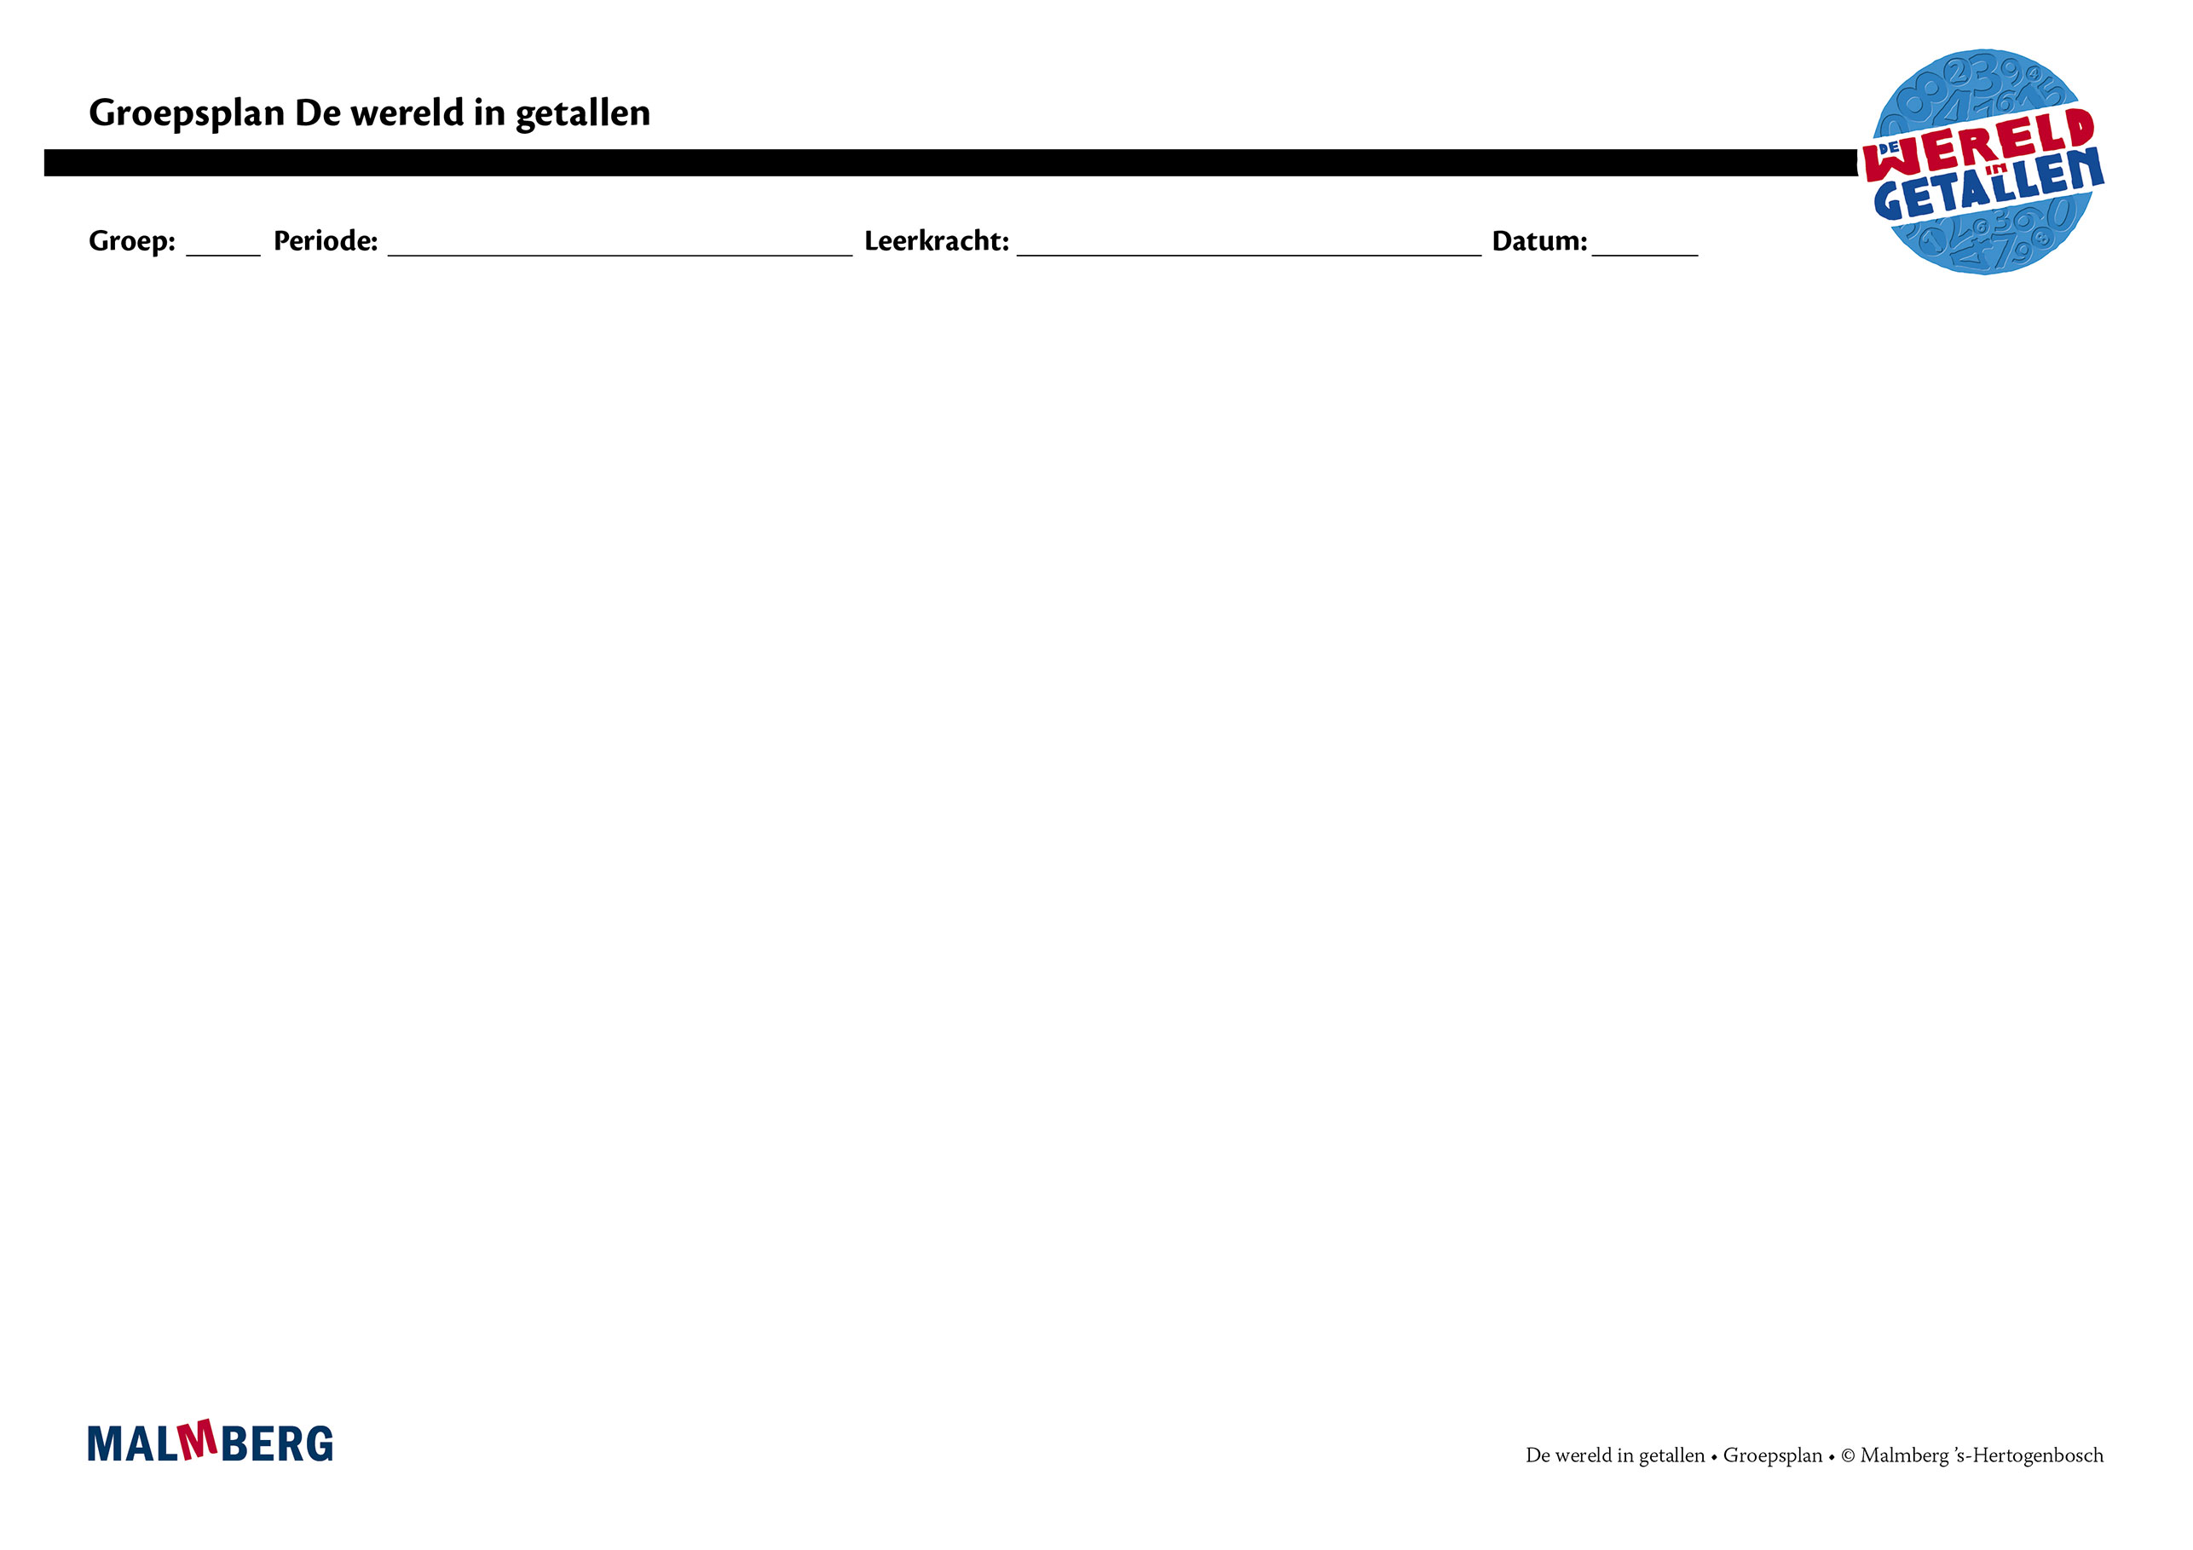
Groep/namen | Doel | Inhoud | Aanpak/methodiek | Organisatie | Evaluatie
Groep A = 2 sterren: instructiegevoelige kinderen (basisgroep)  Het gaat hier om kinderen bij wie de ontwikkeling van tellen en rekenen normaal verloopt. | Toets blok 3 en 4  - Minimum: 80%  - Project en basis: 60-80%  Automatiseren  - Uitspraak en schrijfwijze getallen groter dan 1 miljoen  - Optellen en aftrekken van eenvoudige getallen tot 1 miljoen  - Cijferend optellen en aftrekken tot 10 000  - Schattend optellen en aftrekken (aanbiedingen)  - Optellen en aftrekken tot  10 000 (inclusief geldbedragen)  - Gemiddelde berekenen  - Vermenigvuldigen en delen van geldbedragen  - Vermenigvuldigingstabel  - Kommagetallen: volgorde, vergelijken met 1 en 2 decimalen, temperatuurverschillen berekenen  - Schattend alle bewerkingen  - Breuken: deel van hoeveelheid  - Geld: hoeveelheid bepalen, schattend optellen  - Tijd: tijdsduur, rekenen met uren, minuten, seconden en honderdsten van seconden, etmaal, jaar, maanden, dagen  - Lengte: km, hm, dam, m, dm, cm, mm  - Gewicht: kg, g  - Inhoud: l, dl, cl, ml en m³, dm³, cm³ en lxbrxh  - Oppervlakte: km², hm² (ha), m², cm² en schatten, lxbr  - Omtrek: 2xl + 2xbr  - Grafieken: staafgrafiek, cirkeldiagram en beelddiagram  Instructie  Tellen en getalbegrip:  - Getallen tot 1 000 000, positiewaarde cijfers  Bewerkingen:  - Cijferend optellen en aftrekken van geldbedragen boven 100 euro  - Gemiddelde berekenen  - Toepassingen/context  Vermenigvuldigen en delen:  - Cijferend vermenigvuldigen  - Schattend vermenigvuldigen met grote getallen  - Delen (herhaald aftrekken)  - Schattend delen  Kommagetallen:  - Relatie kommagetallen en breuken op getallenlijn  Breuken:  - Gelijkwaardige breuken  (ook groter dan 1)  Procenten:  - Procenten uitrekenen  - Korting berekenen  - Koppeling tussen procenten en cirkeldiagram  Meten:  - Lengte: kommagetallen  - Oppervlakte: (on)regelmatige figuren  - Afstand, tijd en snelheid  Meetkunde:  - Positie in de ruimte bepalen  - Schaal, berekenen van afstand  - Uitslag maken bij ruimtelijke figuren  Diversen:  - Diagrammen: relatie cirkeldiagram en verhoudingstabel  - Verhoudingen: lezen en interpreteren afstand-/tijdgrafiek | Materiaal WIG  - Rekenboek 7A  - Werkboek 7  - Toetsboek 7  - Oefensoftware  - Handig rekenen  - Handig rekenen  - x 10-100-1000  - Munten – briefjes  - Kies juiste maat, vergelijken, herleidingen, kommagetallen  - Getallenlijn  - 46x97≈  - 2389:18≈ | Ieder onderwerp volgens  - Oriëntatie  - Instructie  - Oefenen  - Toepassen  - Leerkracht heeft afwisselend een sturende, begeleidende en ondersteunende rol.  - Doelgericht werken.  - Interactief onderwijs:  veel informatieuitwisseling tussen leerkracht en leerlingen en tussen de kinderen onderling. | - Start met automatiseren  - 5–10 minuten  - Instructie  - Zelfstandig werken: opgaven van de weektaak  - 40–45 minuten  - Weektaak ** volgens blz 7 van de handleiding | Toets blok 3 en 4  Cito
Groep B = 1 ster:  instructie-afhankelijke kinderen  Het gaat hier om kinderen bij wie de ontwikkeling van tellen en rekenen stagneert. | Toets blok 3 en 4  - Minimum: 80%  - Project en basis: 60-80% | Materiaal WIG  - Rekenboek 7A  - Werkboek 7  - (Bijwerkboek 7A)  - Toetsboek 7  - Oefensoftware  Aanvullende materialen om op concreet niveau te werken: | - Eén oplossing-manier.  - Leerkracht heeft afwisselend een sturende, begeleidende en ondersteunende rol.  - Doelgericht werken.  - Interactief onderwijs:  veel informatieuitwisseling tussen leerkracht en leerlingen en tussen de kinderen onderling. | - Instructie  - Verlengde instructie (bijwerkboek)  - Zelfstandig werken: opgaven van de weektaak  - Weektaak * volgens blz 7 van de handleiding | Toets blok 3 en 4  Cito
Groep C = 3 sterren:  instructie-onafhankelijke kinderen  Het gaat hier om kinderen bij wie de ontwikkeling van tellen en rekenen bovengemiddeld verloopt. | Toets blok 3 en 4  - Minimum: 80%  - Project en basis: 60-80% | Materiaal WIG  - Rekenboek 7A  - Werkboek 7  - Pluswerkboek 7  - Toetsboek 7  - Oefensoftware | - Leerkracht heeft afwisselend een sturende, begeleidende en ondersteunende rol.  - Doelgericht werken.  - Interactief onderwijs:  veel informatieuitwisseling tussen leerkracht en leerlingen en tussen de kinderen onderling. | - (Verkorte) instructie  - Zelfstandig werken: opgaven van de weektaak  - Pluswerkboek (één keer per week instructie)  - Weektaak *** volgens blz 7 van de handleiding | Toets blok 3 en 4  Cito
Kinderen met specifieke pedagogische en/of didactische behoeften

